**Clausura en JavaScript (Closure)**

* Qué son

Son funciones que manejan variables independientes. Permiten acceder al ámbito de una función exterior desde una función interior, estas se crean cada que una función es creada.

* Para qué sirven

Tienen la capacidad de mantener las referencias de las variables definidas en cada función.

Permite a una función acceder a las variables de otra, las cuales no son accesibles desde el ámbito global.

* Cuándo utilizarlas

Para poder utilizarlas debemos tener en cuenta características básicas que las hacen posibles:

1. Se puede definir una función dentro de otra.
2. Las variables accesibles desde una función son las que ésta define y las que definen las funciones que la engloban.
3. Las funciones son valores propios y se pueden devolver como retorno de otra función y asignar a otra variable fuera de ambas.
4. Mediante esa variable se puede ejecutar esa función en un ámbito diferente al que fue definida.

* Ejemplo 1

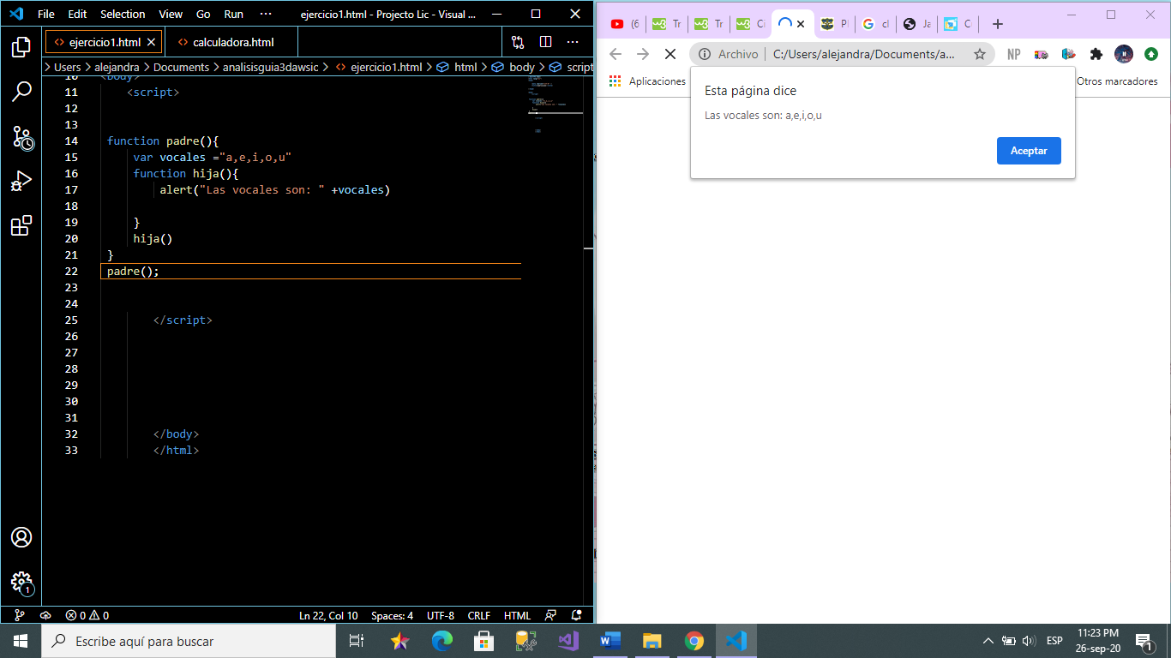

* Ejemplo 2

Function suma(x){

Return function(y){

Return x+y;

};

}

Var num1=suma(‘Primer Digito’);

Console.log(‘segundo Dígito’));